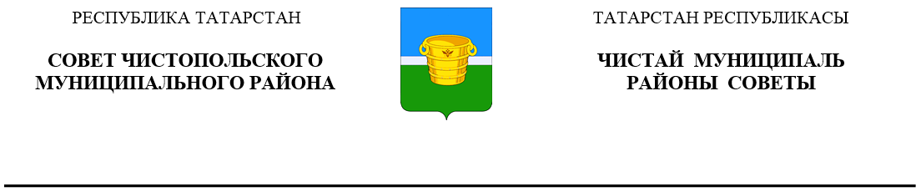
 | Решение |  | Карар
17 августа 2022 года г.Чистополь |  |  |  | № 16/3

О согласовании замены дотации на выравнивание бюджетной обеспеченности муниципальных районов дополнительным нормативом отчислений в бюджет Чистопольского муниципального района Республики Татарстан от налога на доходы физических лиц на 2023 год и плановый период 2024 и 2025 годов

В соответствии с пунктом 5 статьи 138 Бюджетного кодекса Российской Федерации Совет Чистопольского муниципального района Республики Татарстан

РЕШИЛ:

- Согласовать замену дотации на выравнивание бюджетной обеспеченности муниципальных районов дополнительным нормативом отчислений в бюджет Чистопольского муниципального района Республики Татарстан от налога на доходы физических лиц на 2023 год и плановый период 2024 и 2025 годов.
2. Направить копию данного Решения в Министерство финансов Республики Татарстан.
- Решение вступает в силу со дня его подписания.

Глава Чистопольского
муниципального района Д.А. Иванов

